
بسم الله الرحمن الرحيم

إعلان طرح عطاء رقم
م ش7/6/2026/اجهزة رياضية/
شراء احتياج صالة رياضية من الاجهزة والادوات الرياضية

- تعلن القيادة العامة للقوات المسلحة الاردنية – الجيش العربي /مديرية المشتريات الدفاعية عن طرح العطاء رقم م ش7/6/2026/اجهزة رياضية/ الخاص بشراء احتياج صالة رياضية من الاجهزة والادوات الرياضية فعلى المتعهدين الراغبين بالاشتراك في هذا العطاء مراجعة مديرية المشتريات الدفاعية/ شعبة الامداد والتموين لشراء نسخة العطاء مقابل دفع مبلغ (75) خمسة وسبعون دينار أردني غير مستردة مصطحبين معهم سجل تجاري ورخص المهن سارية المفعول أو صور عنها على ان يكون المتعهد مسجل في نظام الفوترة الوطني الالكتروني.

- يتم بيع دعوة العطاء يومياً ولغاية الساعه (1300) بعد الظهر من كل يوم ما عدا يوم الخميس والعطل الرسمية ويكون يوم الاحد الموافق 8/3/2026 الساعه (1300) أخر موعد لبيع المناقصات.

- تعاد المناقصات بواسطة الظرف المختوم الى مديرية المشتريات الدفاعية / سكرتير اللجان قبل الساعه (1300) يوم الاثنين الموافق 9/3/2026 معززة بتأمين مالي مصدق بقيمة (3%) ثلاث بالمئة من قيمة المناقصة وكل مناقصة ترد بعد هذا التاريخ أو غير مرفق بها تأمين مالي تهمل ولا ينظر بها .

- علمًا بان موقعنا على الانترنت هو www.jafdop.mil.jo (للاطلاع على المواصفات الفنية المطلوبة).

# | Equipment | QTY |  | Specification
1 | Treadmill | 5 | 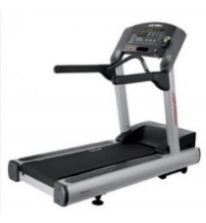 | -With monitor  -Max Speed: up to 20 k/h  -Walk, Jog, Run: Yes  -Max User Weight: 180 kg  -AC Motor.
2 | Cross Trainer | 2 | 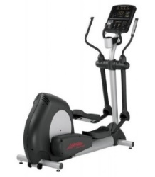 | -With monitor.  -Resistance Levels support.  -Heart Rate Monitoring support.  -Manager Menu  -Max User Weight: 150 kg.
3 | Recumbent bike | 2 | 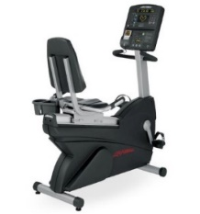 | -With monitor.  -Resistance Levels support.  -Heart Rate Monitoring support.  -Manager Menu  -Max User Weight: 150 kg.
4 | Upright bike | 2 | 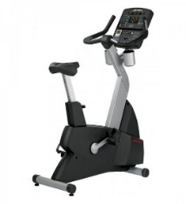 | -With monitor.  -Resistance Levels support.  -Heart Rate Monitoring support.  -Manager Menu  -Max User Weight: 150 kg.
5 | Fly Rear deltoid | 1 | 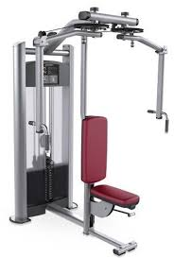 | - muscle target: Chest/ Posterior shoulder muscle.  -Weight stack: 145 kg  -Starter mechanism –5-position  -adjustable starter mechanism  -Adjustable seat
6 | Chest press machine | 1 | 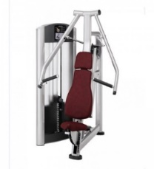 | - muscle target: Chest  -Weight Stack: 150 Kg  -Adjustable seat.
7 | LATERAL INCLINE PRESS | 1 | 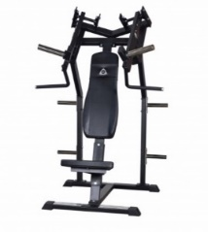 | -Muscle target: Upper Chest  -Balanced lever.  -Long operating range.  -Rubberized handle.  -4 weight hangers included.
8 | DECLINE CHEST PRESS | 1 | 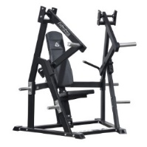 | -Muscle target: Lower Chest  -Balanced lever.  -Long operating range.  -Rubberized handle.  -4 weight hangers included.
9 | LATERAL WIDE CHEST | 1 | 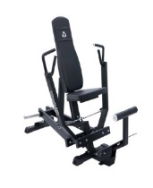 | -Muscle target: Middle Chest  -Balanced lever.  -Long operating range.  -Rubberized handle.
10 | Chin dip pull up leg raise | 1 | 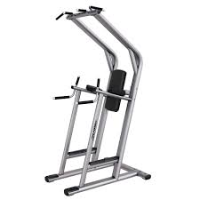 | -Max User Weight: 150 kg.  -Muscle target: Chest/back/abdominal muscles.
11 | Smith machine | 1 | 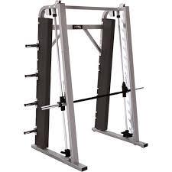 | -Recommended Live Area:  300cm x 300cm.  -Max Load weight: 5 x 25 kg weight plate per side  - 8 Weight Storage Horn Plate.
12 | Shoulder press  machine | 1 | 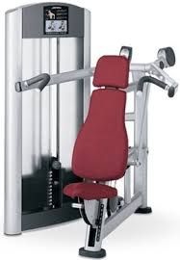 | muscle target: Shoulder  - Cables: construction, lubricated, nylon-coated cable meets military specifications  - Rubberized handles.  -Weight Stack:(90 kg).
13 | Lateral Raise machine | 1 | 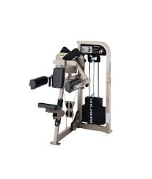 | - Muscle target: Shoulder.  - Stainless steel in high-wear areas to eliminate rusting  - Thermoplastic rubber grips.  - Self-Lubricating weight stacks.
14 | 8 station  multi gym | 1 | 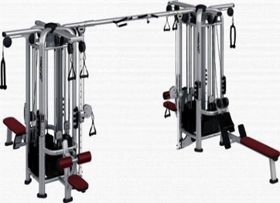 | - Muscle target: multi work station.  - Customized with various add-ons, configurations and setups to provide exercisers with nearly limitless workout variety.  - Allowing up to eight exercisers at once.
15 | Dual cable multi-function  (FTS glide) | 1 | 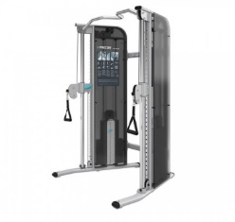 | -Muscle target: multi work station.  Workout Area: 150 x 250 cm  -Weight Stack: Dual weight stacks: (90kg) each.  -An illustrated guides users through effective exercise positions.
16 | Abdominal crunch machine | 1 | 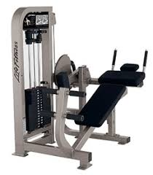 | -Muscle target: AB muscle  -Weight Stack: 90 kg.
17 | Back extension machine | 1 | 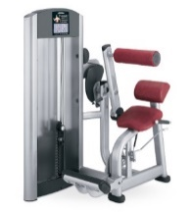 | -Muscle target: Lower Back Muscles.  -Weight Stack: 100 kg.
18 | T-BAR ROW | 1 | 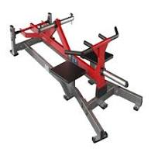 | -Target the entire back with wide and neutral grip positions designed.  -Max. Training capacity of 260kg.  -Max user weight: 160 kg.
19 | Life Fitness Signature Row | 1 | 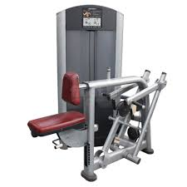 | -Machine for targeting your Lats and rear deltoids.  -Weight Stack: 150 kg.
20 | LATERAL LOW ROW | 1 | 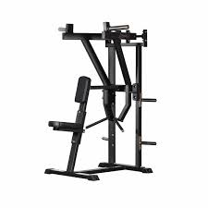 | -Muscle target: back muscle  -Long movement range  -Individual arms  -Rubberized handgrips  -2 weight hangers included.
21 | Low back bench 45” | 1 | 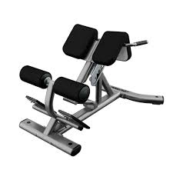 | -Muscle target: back muscle  -Max user weight: 200 kg.-Adjustments: Spring assisted seat adjustments
22 | Torso Rotation. | 1 | 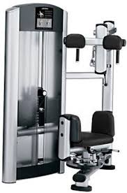 | -Muscle target: back muscle  -Weight Stack: 90 kg.
23 | Lat Pull down machine | 1 | 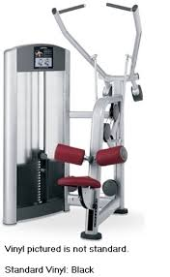 | -Muscle target: back muscle.  -Adjustable knee pads for maximum stability
24 | Triceps Press | 1 | 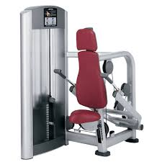 | -Muscle target: Triceps muscle  -Oversized pressing/ dip handles.  -Weight Stack: 100 kg.  -Dimensions: 160 x 110 x 160 cm.  -Weight Stack: 140 kg.
25 | Bicep Curl Machine | 1 | 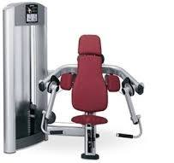 | -Muscle target: Bicep muscle  -Weight Stack: 100 kg.
26 | Calf Machine | 1 | 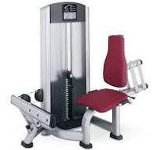 | - -Machine for training calf muscles  - -Weight Stack: 200 kg.  - -thick rubber-coated handles
27 | Seated Leg Curl | 1 | 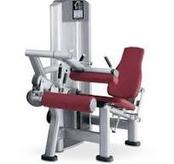 | - -Machine for training leg muscles  -Weight Stack: 130 kg.
28 | Leg Extension | 1 | 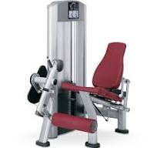 | - Machine for training leg muscles  - -Weight stuck: 130 kg.
29 | Adduction/ Abduction  Machine | 1 | 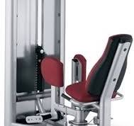 | - -Machine training inner/outer leg muscles  - -Weight stuck: 140 kg.
30 | Scott Bench | 1 | 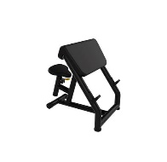 | - - 60º pad angle.  - - adjustable seat positions.  - - 2 adj. bar rack-out positions.
31 | Leg Hack Squat plate loaded | 1 | 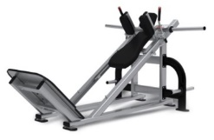 | - - Easy to reach to safety stops.  - - 35 degree machine angle  - - (400 kg) max load capacity  - - Rubber feet for floor protection
32 | Leg Press plate loaded | 1 | 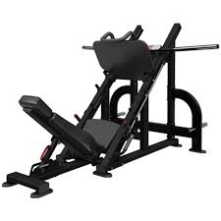 | - - Adjustable angle for back support.  - - Easy to reach to safety stops.  - - 45 degree machine angle.  - - (400 kg) max load capacity  - - Rubber feet for floor protection
33 | Calf extension bench | 1 | 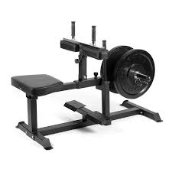 | - - Built-in wheels for easy transportation.
34 | Squat rack | 1 | 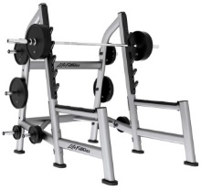 | -Five racking positions.  -eight weight horns.  -Max Training Weight 390 kg
35 | Olympic Flat Bench | 2 | 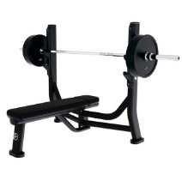 | -Max Training Weight 250 kg  -Max User Weight 150 kg
36 | Olympic incline Bench | 1 | 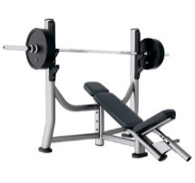 | -Max Training Weight 250 kg  -Max User Weight 150 kg
37 | Olympic Bar 220cm | 6 | 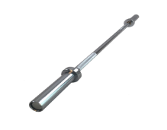 | -Fits Olympic weight plates  -Knurling for Grip.  -Support to: 330 Kg
38 | Olympic Bar curl 120cm | 2 | 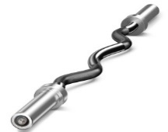 | -Length: 120 cm  -Weight: 10 KG  -Can support to: 150 Kg.
39 | adjustable bench | 3 | 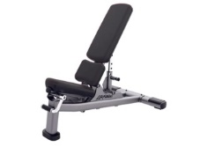 | -Spring assisted seat adjustments  -Max Training Weight 230 kg
40 | Flat bench | 3 | 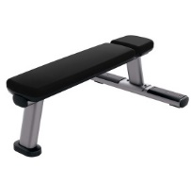 | -Max Training Weight: 300 kg
41 | Utility bench | 2 | 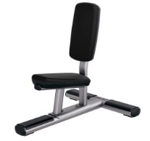 | -Max Training Weight: 300 kg
42 | TPU barbells Dumbbells (10-50)kg 10 pieces with rack | 1 | 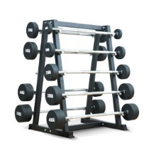 | -Set includes a curl bar, straight bar, and rack.  -Weight range: 10 to 50 kg  -Comfortable grip for secure hold during lifts.
43 | TPU Plate / 1000 kg | 1000 | 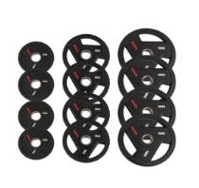 | -Used for a wide range of exercises  -Comfortable Grip  -Balanced Weight Distribution  -Enables Easy Storage
44 | Dumbbells Set (2.5-50) kg with Rack | 1 | 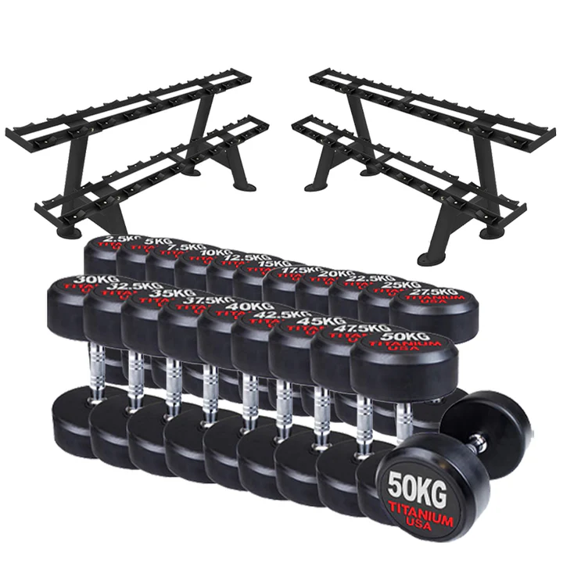 | -Manufactured from high tensile steel and encased with premium grade virgin rubber.  -The weight is clearly displayed with large numbers on the ends for quick identification.
45 | Dumbbells Set (2.5-25) kg with Rack | 1 |  | --Manufactured from high tensile steel and encased with premium grade virgin rubber.  -The weight is clearly displayed with large numbers on the ends for quick identification.
46 | Battle Rope 12 m | 2 | 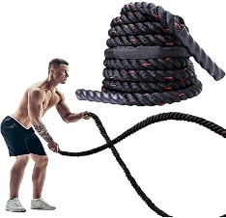 | -Size: 12 meter  -Wear-resistant, easy to maintain and incredibly versatile
47 | Flooring Rubber 1cm thickness, (1m X 1m)  For ALL gym | 375 | 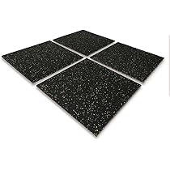 | Size: 1m x 1m  Thickness : 1cm
48 | Cable attachment set | 2 | 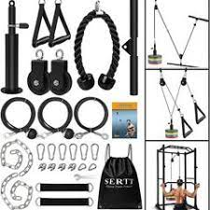 | -LAT Pull Down Bar Accessories.  -V Shaped Bar(Double D Handle)  -Nylon Braided Triceps Rope.  -Rotating Steel Straight Bar.  -Multifunctional Exercise.  All acc. Used on 8 station unit.

الشروط الخاصة :
- تسليم المواد خلال (30) يوماً من تاريخ احالة العطاء
- توريد المواد الى نادي اقليم الشمال للمتقاعدين العسكريين والعاملين على نفقة الشركة وعمل تشغيل تجريبي للاجهزة .
- تقديم كفالة لمدة سنتين من تاريخ تركيب الاجهزة .
- ان تكون جميع الاجهزة جديدة (غير مجددة) ومطابقة للمواصفات العالمية المعتمدة .
- تقديم كتالوجات فنية للاجهزة تشمل النوع وبلد المنشا والموديل والضمان .
- توفير قطع الغيار لمدة لا تقل عن (5) سنوات
- توفير صيانة دورية مجانية خلال فترة الكفالة
- تلتزم الشركة المحال عليها الاجهزة بتقديم كتاب ضمان سوء مصنعية عدلي
- تلتزم الشركة المحال عليها الاجهزة بتقديم شهادة منشأ للاجهزة
- الكشف على الاجهزة في مستودعات الشركة من قبل لجنة مختصة .

